Приложение 1

Создание библиотеки

«Птицы родного края»

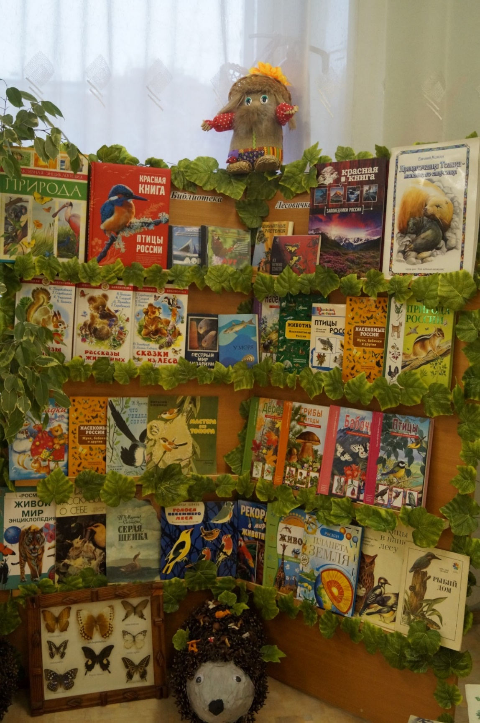

Приложение 2
Беседа: «Какие птицы живут у нас, чем питаются, внешние особенности»

Возрастная группа: старшая.
Цель: формирование знаний об изменении в жизни перелетных птиц в разные времена года.
Задачи:
Образовательные:
- расширить представления о разновидности перелетных птиц, сезонных изменениях в их жизни (питании, месте обитания);
- уточнить представления об отличительных признаках утки, гуся и лебедя (цапли и журавля);
Развивающие:
- развивать умение устанавливать причинно-следственные связи между сезонными изменениями в природе и изменениями в жизни птиц;
Воспитательные:
- воспитывать бережное отношение к птицам (не пугать, подкармливать).
Оборудование:
Игрушки-модели и иллюстрации перелетных птиц, настольные дидактические игры, разрезные картинки с птицами, набор материалов для графического моделирования.
Словарная работа:
перелётные птицы, цапля, журавль, стая, клин, перелётные, зимующие.
Планируемый результат: дети рассказывают об изменении в жизни перелетных птиц в разные времена года.
 | этап | задачи этапа | деятельность  педагога | методы, приемы, формы работы с детьми | предполагаемая деятельность детей | планируемые результаты
1. | Вводный этап | Формировать интерес и эмоционально-положительное отношение к работе на занятии | - приветствие  - отгадывание загадок о птицах | методы:  - вводная беседа | Принимают участие в ситуативном  разговоре,  отгадывают загадки | Дети проявляют интерес к предстоящей деятельности
2. | Основной этап
2.1 | Этап постановки проблемы | Дать целевую установку на работу, мотивировать деятельность детей  на занятии  Актуализировать представления детей  о птицах: названия птиц; деятельность птиц (строят гнезда, ловят насекомых, выводят птенцов); отличительных повадках отдельных птиц; видах птиц (перелетные, зимующие) | - установка на работу (сегодня мы узнаем какие перелетные птицы живут в нашей стране, как изменяется их жизнь в разное время года);  - мотивация на работу (поможем птицам найти свою стаю)  - дидактическая игра (настольно-печатная) «Узнай и назови птицу»;  - дидактическая игра (игра с предметами) «Что умеют делать птицы» | Словесный: беседа, вопросы,  Практический  - дидактическая игра;  - воображаемая ситуация; | Принимают участие в формулировке проблемного вопроса  Играют в д/ игры | Узнают птиц по описанию, по голосу.  Рассматривают адаптированные изображения птиц, выделяю особенности каждой;  - показывают отдельные действия птиц с помощью действий
2.2. | Этап ознакомления с материалом | Расширить представления о разновидности перелетных птиц (утка, гусь, лебедь, цапля, журавль), сезонных изменениях в их жизни (питании, месте обитания); развивать умение устанавливать причинно-следственные связи между сезонными изменениями в природе и изменениями в жизни птиц;обогащать словарный запас словами(стая, клин); воспитывать бережное отношение к птицам (не пугать, подкармливать) | - дидактическая игра (игра с предметами) «Что это за птица?»;  - рассказ педагога «Сезонные изменения в жизни птиц»;  - создание коллективного рисунка «Птицы улетают в теплые края» (на мольберте) | Словесные  - рассказ педагога;  - познавательная беседа (после прогулки);  - рассказы детей  Наглядный:  демонстрация наглядных пособий;  Практический:  Моделирование, действия с предметами | Высказывают свои предположения по обсуждаемым вопросам.  Активно участвуют в деятельности. | Имеют представления:  - о схематичном изображении объекта (летящей птицы);  - о себе, как точке отсчета при ориентировке в пространстве;  - обследуют модели птиц на полисенсорной основе, выделяют отличительные признаки утки, гуся, лебедя, цапли;  - измеряют, сравнивают два объекта путем наложения, приложения
2.3 | Динамическая пауза | Снять общее и зрительное утомление | - гимнастика «Прилетели птицы»; | Практический:  - упражнение; | выполнять физические упражнения, контролируя силу и амплитуду движений; | Снятие общего зрительного утомления.
2.4. | Самостоятельное применение изученного на практике | Закрепить представления о разновидности перелетных птиц; закрепить умение устанавливать причинно-следственные связи между сезонными изменениями в природе и изменениями в жизни птиц; воспитывать бережное отношение к птицам | - упражнение «Сложи разрезную картинку»;  - дидактическая игра (игра-предположение  «что было бы...»);  - упражнение «Помоги птицам найти свою стаю» | Практические:  - упражнение;  - дидактическая игра;  Словесный:  - рассказы детей; | Выполняют играют в игры, придумывают рассказ из 2-3 предложений. | Узнают объекты по части;  - обобщают объекты в группы по одному признаку (птицы: перелетные, неперелетные)
3. | Заключительный этап | Обобщить знания по теме занятия  Оценка деятельности детей | - упражнение «Закончи предложение»  - рефлексия настроения | Словесный  - обобщающая беседа; | Выполняют упражнение.  Дети оценивают свою деятельность: сравнение своих успехов с образом веселой (грустной) птички | - умеют устанавливать количественные, временные, причинно-следственные связи;  - адекватно воспроизводят эмоциональное состояние с помощью неречевых ср

Приложение 4

Подвижная игра

Правила игры «Воробьи и Вороны» - вариант №1
Участники делятся на две команды. Одна команда будет «воробьями», другая — «воронами». Команды размещаются друг напротив друга на расстоянии 2-3 метра. По команде водящего (взрослого) «Воробьи!» команда воробьёв должна броситься догонять команду ворон, а по команде «Вороны!» — наоборот. Игра продолжается, пока догоняющая команда не переловит всех игроков убегающей. Хитрость заключается в том, что водящий произносит команды по слогам медленно: «Вооо — роооо — ... НЫ!» или «Воооо — рооооо — ... БЬИ!», поэтому до самого последнего момента игроки не знают, догонять им или убегать. Кстати, хитрый водящий может называть и совсем другие слова: «Вооо — роооо — ... ТА!», «Вооо — роооо — ... ЖБА!», «Вооо — роооо — ... ВКА!», что добавляет игре большего веселья. А ещё, для усложнения игры можно выстроить команды спиной друг к другу. Тогда убегать будет легко, а догонять — трудно.
Правила игры «Вороны и Воробьи» - вариант № 2
Во втором варианте игры также требуется две команды, только теперь потребуются два вида разных предметов - например, мячики и кубики. Предметы раскладываются по разные стороны от команд. Игроки по командам водящего-взрослого выполняют несложные задания (приседают, наклоняются, поднимают руку или ногу). Водящий может неожиданно произнести слово «воробьи» (тогда все бегут и хватают по мячику) или «вороны» (тогда все должны схватить по кубику). За каждый принесённый правильный предмет команда получает по очку. Побеждает та команда, которая по итогам нескольких раундов заработает большее число очков.

Приложение 5
Рассказ Виталия Бианки «Подкидыш»
Мальчишки разорили гнездо каменки, разбили её яички. Из разбитых скорлупок выпали голые, слепенькие птенчики. Только одно из шести яичек мне удалось отобрать у мальчишек целым. Я решил спасти спрятанного в нём птенчика. Но как это сделать? Кто выведет мне его из яйца? Кто вскормит? Я знал неподалёку гнездо другой птички — пеночки-пересмешки. Она только что отложила своё четвёртое яичко. Но примет ли пересмешка подкидыша? Яйцо каменки чисто-голубое. Оно больше и совсем не похоже на яички пересмешки: те — розовые с чёрными точечками. И что будет с птенцом каменки? Ведь он вот-вот должен выйти из яйца, а маленькие пересмешки выклюнутся только ещё дней через двенадцать. Станет ли пересмешка выкармливать подкидыша? Гнездо пересмешки помещалось на берёзе так невысоко, что я мог достать его рукой. Когда я подошёл к берёзе, пересмешка слетела с гнезда. Она порхала по ветвям соседних деревьев и жалобно посвистывала, словно умоляла не трогать её гнезда. Я положил голубое яичко к её малиновым, отошёл и спрятался за куст. Пересмешка долго не возвращалась к гнезду. А когда, наконец, подлетела, не сразу уселась в него: видно было, что она с недоверием разглядывает чужое голубое яйцо.
Но всё-таки она села в гнездо. Значит, приняла чужое яйцо. Подкидыш стал приёмышем. Но что будет завтра, когда маленькая каменка выклюнется из яйца? Когда утром на следующий день я подошёл к берёзе, с одной стороны гнезда торчал носик, с другой — хвост пересмешки. Сидит! Когда она слетела, я заглянул в гнездо. Там было четыре розовых яичка и рядом с ними — голый слепенький птенчик каменки. Я спрятался и скоро увидел, как прилетела пересмешка с гусеничкой в клюве и сунула её в рот маленькой каменке.
Теперь я был уже почти уверен, что пересмешка выкормит моего подкидыша.
Прошло шесть дней. Я каждый день подходил к гнезду и каждый раз видел торчащие из гнезда клювик и хвост пересмешки. Очень меня удивляло, как она поспевает и каменку кормить и высиживать свои яйца. Я скорей отходил прочь, чтоб не помешать ей в этом важном деле. На седьмой день не торчали над гнездом ни клювик, ни хвост. Я подумал: «Всё кончено! Пересмешка покинула гнездо. Маленькая каменка умерла с голоду». Но нет, в гнезде лежала живая каменка. Она спала и даже не тянула вверх головку, не разевала рта: значит, была сыта. Она так выросла за эти дни, что покрывала своим тельцем чуть видные из-под неё розовые яички. Тогда я догадался, что приёмыш отблагодарил свою новую мать: теплотой своего тельца он грел её яички — высиживал ей птенцов. Так оно и было. Пересмешка кормила приёмыша, приёмыш высиживал её птенцов. Он вырос и вылетел из гнезда у меня на глазах. И как раз к этому времени выклюнулись птенчики из розовых яичек. Пересмешка принялась выкармливать своих родных птенцов и выкормила их на славу.

Приложение 6

Консультация для родителей
Как и из чего сделать кормушку?

- Привлекательность для птиц. Часть корма должна быть на виду, лучше прикреплять яркие ягоды или фрукты.
- Безопасность для птиц. Необходимо исключить наличие острых углов, краёв и срезов.
- Кровля. Она должна выступать на 2–3 см от размеров площадки по всему периметру. Это исключит попадание снега и влаги внутрь домика.
- Обработка деревянных или фанерных деталей. Перед сборкой их лучше обработать антисептиком или любым влагозащитным впитывающим материалом.
- Бортики. Они не должны прилегать плотно, между ними нужны щели для дренажа. Оптимальная высота бортиков — половина или чуть меньше половины роста птицы.
- Создание кормушки – это не только способ помочь птицам перезимовать. Когда вы приучите птичек кормиться у вашего окошка, вы получите ежедневное бесплатное представление, дети смогут наблюдать птиц у окошка, разные подходы птиц к питанию, забавное копошение и трогательную заботу птичек друг о друге. Несколько принципов строительства кормушки, которые помогут продлить срок службы изделия, но о которых из-за неопытности вы можете позабыть, мы привели ниже:
- - не пренебрегайте созданием чертежа кормушки для птиц, продумайте конструкцию кормушки таким образом, чтобы птицы без труда могли сесть и покушать: у них не должно возникать трудностей с добычей корма, и получать его, держась на воздухе, тоже будет неправильно;
- - обязательные элементы кормушки – крыша и бортики. Зима сурова на наличие осадков, снег, попадающий в еду, будет таить, зерна для птиц начнут плесневеть и превратятся в отраву для пернатых. Чтобы защитить еду – продумайте крышу и бортики;
- - борта и крыша будут бесполезны, если материал кормушки сам по себе не устойчив к воздействию осадков;
- - выбирайте такие материалы, которые не распадутся от воды, не развалятся от ветра и не придут в негодность от непогоды за окном;
- - кормушка должна быть безопасна для пернатых хозяев. Это правило создания кормушки относится не только к использованию безопасных материалов и отсутствию острых углов в конструкции, но и в расположении кормушки. Повесьте кормушку на ветки дерева или прикрепите к фасаду дома таким образом, чтобы до кормушки не могли добраться коты и собаки с земли;
- тщательно изучите размеры кормушки для птиц. Крупные пернатые (голуби) в основном не имеют затруднений в поиске еды, их часто подкармливают городские жители. А вот маленькие представители птичьего мира (воробьи, синицы, снегири) нуждаются в корме больше обычного. Размеры кормушки должны позволять удобно устроиться маленькой птичке и не подпустить крупную: если птице будет неудобно питаться в этой кормушке, она не будет пытаться в нее попасть;
- - когда кормушка готова, повесьте ее на выбранное место и запаситесь терпением. Птицам потребуется время, чтобы найти кормушку. Чтобы привлечь их внимание, можно использовать кусочек несоленого сала, закрепленный на крыше кормушки. Когда птички найдут место кормежки – следите за наличием корма в кормушке постоянно, не меняйте место расположения кормушки, помните, что птицы привыкают и способны пролететь километры к месту кормления.
- Фанера – наиболее доступный и недорогой строительный материал. Самый простой способ создания кормушки для птиц из фанеры – покупка готовой или сборной модели. В таких моделях каркас кормушки состоит как раз из фанеры, вам останется только собрать изделие, используя инструкцию, и закрепить на выбранном месте. С этой задачей справится даже ребенок самостоятельно. Но если хочется совместной работы и собственного планирования, закупите необходимые материалы и инструменты, и создайте кормушку своими руками.
- Нарисуйте чертеж или схему кормушки, в которой укажите размеры, просчитайте количество деталей и необходимого материала. Если фантазирование – не ваша сильная сторона, найти чертеж на любой вкус в интернете – не составит труда.
- Отметьте на фанере необходимые детали, используйте электрический лобзик для ровного выпиливания деталей. Каждую деталь обработайте наждачной бумагой по краям, чтобы птицы и вы сами не посадили занозу.
- Продумайте, какой вы видите крышу кормушки. Советуем остановиться на двускатной крыше, либо для упрощения постройки оставить односкатную крышу, но под небольшим наклоном (в таком случае два удерживающих бруска из четырех должны быть короче). Плоская и ровная крыша – вариант ненадежный, она будет копить на себе снег, что приведет к быстрому выходу из строя изделия.
- Ко дну кормушки прикрепите стойки, к стойкам – бортики кормушки. Крепление элементов проводите в два этапа: используйте водостойкий клей и саморезы. К стойкам прикрепите крышу. Остается ввинтить в крышу металлическое колечко или крючок и установить кормушку на место.
- Для увеличения срока службы кормушки, можно использовать лак или водостойкую краску, но важно помнить, что используемые лакокрасочные покрытия должны быть безопасны с точки зрения токсичности.
- Использование дерева в создании кормушки – более надежно и долговечно. Толщина брусьев поможет сохранить изделие на длительное время без использования химических средств и лакокрасочных покрытий. Создание кормушки для птиц из дерева очень похоже на фанерную конструкцию, имеются отличия только в строительстве крыши.
- Для дна и крыши используйте фанеру, для бортов и стоек кормушки подойдет брус размером 4,5х2 см. Подготовьте детали, используя чертеж и выбранные размеры. Обработайте деревянные элементы наждачной бумагой. Из бортиков соберите рамочку, используйте клей и саморезы, как и в прошлом мастер-классе по сборке кормушки. Соедините бортики с днищем, установите и зафиксируйте стойки. Эта часть работы идентична с предыдущей инструкцией.
- Разница в сборке кормушки заключается в оформлении крыши. На столе смастерите стропила будущей крыши, соедините брусья под прямым углом, снизу зафиксируйте третьей стороной треугольника. Таких деталей вам потребуется две штуки, между собой соедините их брусом по внутреннему прямому углу. Готовый каркас крыши кормушки установите и зафиксируйте на стойках.
- Присоедините к стропилам фанерутаким образом, чтобы получилась двускатная крыша. При наличии деревянного или металлического уголка, присоедините и его, он послужит для дополнительной фиксации и защиты щели от попадания снега.
- Кормушку для птиц из брусьев можно подвесить или установить стационарно на подготовленный столб, пень или подоконник.
Птиц нельзя кормить, можно лишь подкармливать. Корм не должен находиться в кормушке постоянно. При кормлении, птицы весь дневной рацион получают только из кормушки, а при подкормке они лишь часть необходимой пищи получают от человека, и вынуждены остальную часть своего рациона находить в природе. В природе рацион птиц очень разнообразен. Перемещаясь по лесу, стайки синиц проверяют трещины коры в поисках зимующих насекомых, их личинок и куколок, подбирают семена различных растений, а на кормушке поедают исключительно семечки и сало. И при постоянном наличии семечек в кормушке синицы попросту перестают искать другую пищу.
Подкармливать птиц надо в одном и том же месте, в одно и тоже время.
В птичий рацион можно добавлять овсяные хлопья, сухофрукты, измельченные семена тыквы, свежие мягкие фрукты и крошки белого хлеба. А вот кормить птиц крошками чёрного хлеба ни в коем случае нельзя. Так же нельзя кормить соленым салом или мясом. Они вызывают сильное расстройство кишечника, что означает верную гибель. Кормушки и места кормления надо содержать в чистоте, чтобы они не стали источником болезней.

Правильно подобранный рацион представим в виде таблицы.
Таблица 3 – Правильная подкормка птиц
Нельзя | Можно
Жареное, солёное (жареные и солёные семечки, солёное сало) | Семена подсолнечника, тыквы, арбуза, дыни
Испорченную и заплесневелую пищу | Просо, овёс, льняное семя
Прогорклое зерно | Семена трав и сорняков
Чёрный хлеб | Шишки хвойных деревьев
 | Арахис (нежареный, несолёный)
 | Фрукты и ягоды (свежие или сухие, кусочками)
 | Несолёное свиное сало
 | Творог средней жирности, смешанный с белыми панировочными сухарями
 | Натёртое яйцо, сваренное вкрутую
От того, что насыпите в кормушку, будет зависеть и видовой состав «посетителей».На зёрна пшена или овса слетятся воробьи и другие зерноядные птицы. Не стоит забывать, что голуби с удовольствием склёвывают любые зёрна. Наиболее универсальный корм для зимующих птиц - семена подсолнечника.
Сало и мясо также можно использовать для зимней подкормки птиц. Их очень любят синицы и некоторые другие виды птиц. Подкормку из сала или мяса нужно размещать таким образом, чтобы они не достались воронам, сорокам, галкам, а также кошкам и собакам.
Ягоды рябины привлекают самых красивых зимних обитателей – снегирей и свиристелей. Этим же посетителям птичьей столовой придутся по вкусу семена клёна и ясеня.
Представим в виде таблицы.
Таблица 4 – Видовой состав и особенности питания птиц
Виды птиц | Предпочтение
Синицы | Орехи, белый хлеб, несоленое сало, семечки подсолнечника, пшеница, просо, овёс.
Воробьи | Орехи, белый хлеб, семечки арбуза, подсолнечника, просо, овёс, пшеница.
Снегири | Ягоды, семена клёна, ясеня, зерновые травы.
Свиристели | Ягоды, семечки арбуза, подсолнечника.
Голуби | Белый хлеб, семечки подсолнечника, просо, овёс, пшеница.
Поползни | Различные зёрна, семена растений
Таким образом, каждый вид птиц питается определённым типом корма. Нам необходимо правильно подбирать подкормку для пернатых. Это способствует их выживанию. И чем больше будет кормушек, тем больше птиц доживет до весны. А это значит, что у нашего сада будет надёжная защита от насекомых, наши улицы и парки станут ещё привлекательней.

Приложение 7

Памятка для родителей
Создание журнала «Пернатые друзья»
Уважаемые родители,
У нас в группе стартует проект «Пернатые друзья».
Побеседуйте со своими детьми ...
о птицах, которых мы можем встретить на улицах нашего города (например, по дороге домой) – воробей, синица, голубь, ворона, сорока. Вспомните, что общего у всех этих птиц (наличие перьев, клюва, хвоста) и чем они отличаются (размер, оперение). Также стоит повторить с ребенком, что птицы бывают дикие и домашние, при этом следует уточнить, почему птиц называют домашними и какую пользу они приносят человеку.
Формируйте у своего ребенка бережное и доброжелательное отношение к пернатым.
- Закрепите с ребенком образование множественного числа имен существительных в игре «Один-много». Например: воробей – воробьи.
- Вспомните, как ласково можно называть каждую (из уже знакомых ребенку) птицу. Например: воробей – воробушек – воробьишко.
- Поиграйте в игру «Четвертый лишний». При этом, просите ребенка назвать признак, по которому он определил лишнюю птицу.
- Также можно предложить ребенку определить тень птицы в следующей игре:
- Повторите с ребенком пальчиковую гимнастику «Летит над полем птичка»:
- Также по дороге домой птичек можно считать (например: «один воробей, два воробья, три воробья и т.д.» или «первый воробей, второй воробей и т.д.»). Таким образом происходит закрепление согласования имен числительных с именами существительными.
- Важно вспомнить – как «разговаривают» птицы. Например: воробей – чирикает, сорока – стрекочет.
- Предложите поиграть в игры «Подбери признак» (например: воробей (какой?) маленький, серенький) и «Подбери действие» (например: воробей (что делает?) чирикает, прыгает.
Уважаемые родители, помните:
Только совместными усилиями
родителей и педагогов
можно достичь положительных результатов
в воспитании и обучении дошколят.

Приложение 8
Дидактическая игра
«Угадай птицу» для старших дошкольников.
Дидактическая задача: - Учить дошкольников отгадывать птиц с помощью моделей (частей птиц).
Образовательная задача: - Формировать у воспитанников умение обосновывать свой ответ словесно.
Развивающая задача: - Развивать у детей образное воображение, сообразительность, память, логическое мышление.
Воспитательная задача: - Воспитывать дружелюбие и уважение друг к другу, работая в командах.
Игровые правила:
Если команда даёт неправильный ответ, то право ответа переходит команде соперников.
Дети в команде договариваются сами, кто будет отвечать.
Воспитанники придумывают сами названия командам.
Команда, которая отгадает больше птиц, побеждает.
Предварительная работа: беседа о птицах, чтение художественной литературы о птицах.
Методы и приёмы: наглядные - презентация, словесные – беседа, вопросы, ответы детей.
Оборудование: ноутбук, телевизор
Ход игры:
Часть | Деятельность воспитателя | Деятельность детей
Вводная  Основная  Заключительная | - Ребятки, отгадайте загадку:  Кто отправился в полёт,  В клюве веточку несёт?  - Правильно, это птица. Давайте вспомним, каких птиц вы знаете?  Предлагаю детям поиграть в игру.  - Ребятки, сегодня мы с вами поиграем в игру «Угадай птицу».  Послушайте правила игры: 1. Разбиться на 2 команды, придумать название командам. 2. Если команда дает неправильный ответ, то право ответа переходит команде соперников. 3. Команда, которая отгадает больше птиц, побеждает.  - И так у нас 2 команды «Глухарята», « Тетеревята». Игра начинается.  - На лесную зимнюю поляну прилетели птицы: глухарь, тетерев, дятел, клест, куропатка, рябчик. ( Слайд 2)  - Ребята, подул ветер, послышался сильный грохот, птицы испугались - и улетели.  Когда ветер утих, снова птицы решили вернуться на поляну. Давайте угадаем по моделям, какие птицы должны прилететь.  ( Слайд 3)  Примечание:  Если команда правильно отгадала птицу по модели (клюв, хвост, грудка, крыло, то она появляется на экране. Не получилось отгадать птицу (не появляется на экране, то право ответа получает другая команда.  Модель «Хвост глухаря» – глухарь.  (Слайд 4)  Модель «Хвост тетерева» - тетерев.  (Слайд 5)  Модель «Клюв дятла» - дятел.  (Слайд 6)  Модель «Клюв клеста» - клест.  (Слайд 7)  Модель «Изображение куропатки» - куропатка  (Слайд 8)  Модель «Изображение по цвету рябчика» - рябчик  (Слайд 9)  Вот и все птицы вернулись на зимнюю поляну.  - Ну а теперь подведём итоги: команда «Глухарята» набрала 3 очка, команда «Тетеревята» тоже 3 очка. Победила «Дружба».  - Ребята понравилась вам игра?  - Сложно было угадать птиц?  - Все команды молодцы, так держать! | Птица  Ответы детей  Придумывают название команды  Ответы детей

Приложение 9

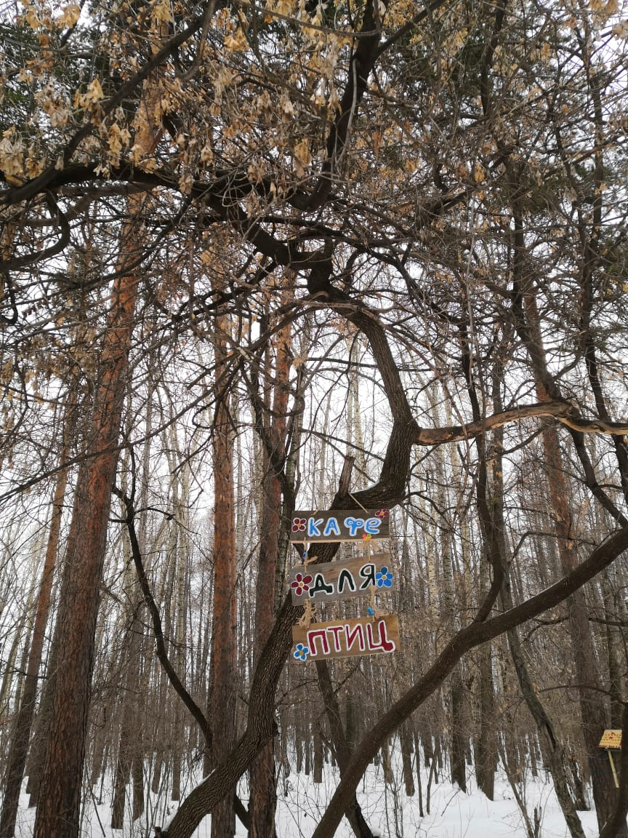
Экологическая акция «Кафе для птиц»
Цель: Воспитание бережного отношения к живой природе, в частности к зимующим птицам родного края
Задачи:
1. привлечь детей и их родителей к природоохранной деятельности как одному из средств экологического образования;
2. воспитывать в детях доброту, желание заботиться о птицах, наблюдать за ними, испытывать радость от осознания того, что, подкармливая птиц, можно спасти их от гибели;
3. изготовление кормушек детьми совместно с родителями, их размещение на территории детского сада, и парка подкормка птиц.
Такие акции способствуют развитию познавательной активности, расширяют знания детей о жизни птиц зимой, об их повадках, питании, воспитывают в детях доброту и желание заботиться о птицах.
Акция «Кафе для птиц» способствует экологическому воспитанию дошкольников, предусматривает изготовление и размещение кормушек, заготовку кормов, регулярную подкормку птиц, наблюдение за пернатыми. Подкормка зимующих птиц приносит пользу не только пернатым, но и помогает в обучении и воспитании детей. Дети через беседы, познавательные занятия и наблюдения узнают о различных видах птиц своей местности, узнают характерные особенности их внешнего вида, поведения, учатся заботиться о птицах. Дети, и их родители охотно участвовали в организации и проведении подкормки зимующих птиц: изготавливали совместно с родителями кормушки и рассыпали корм.

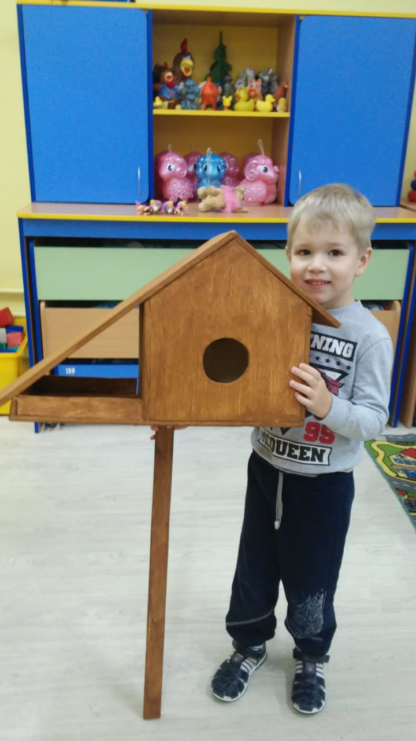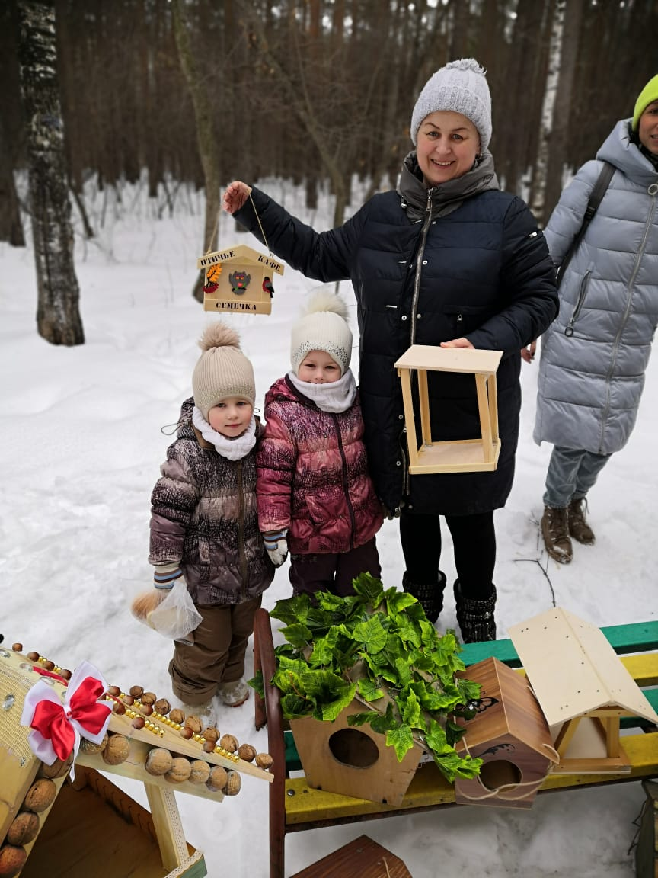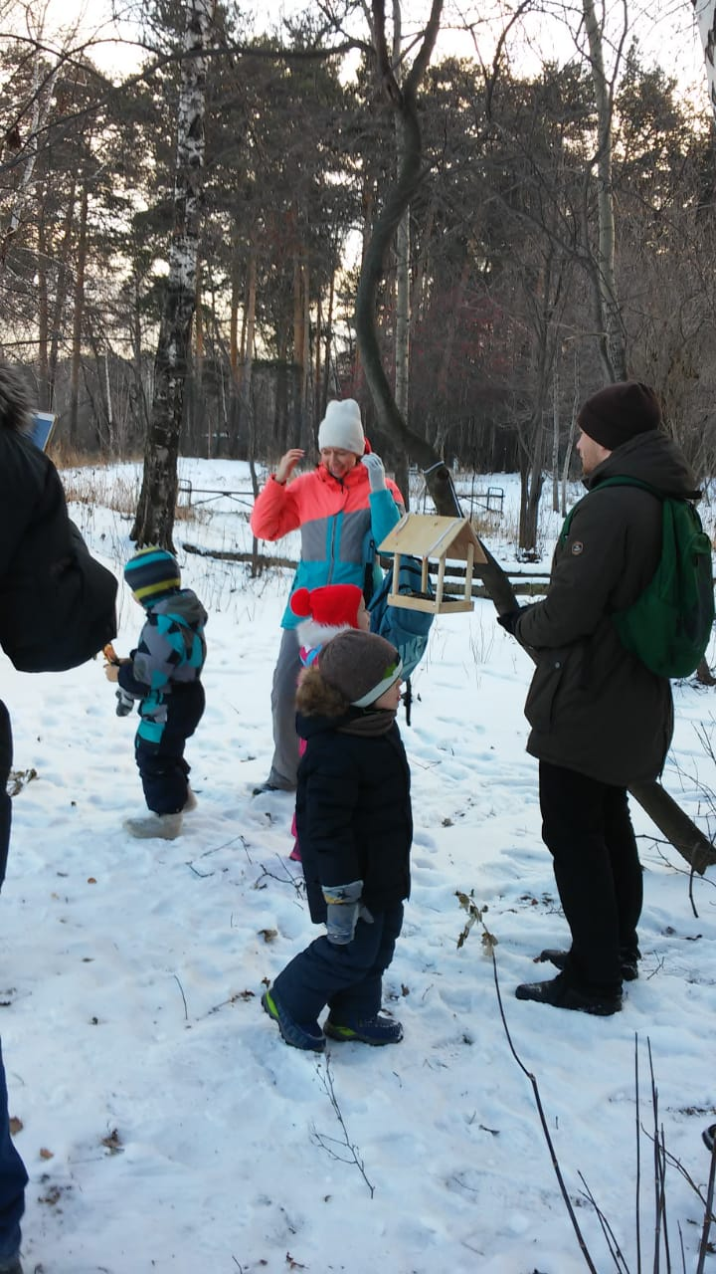

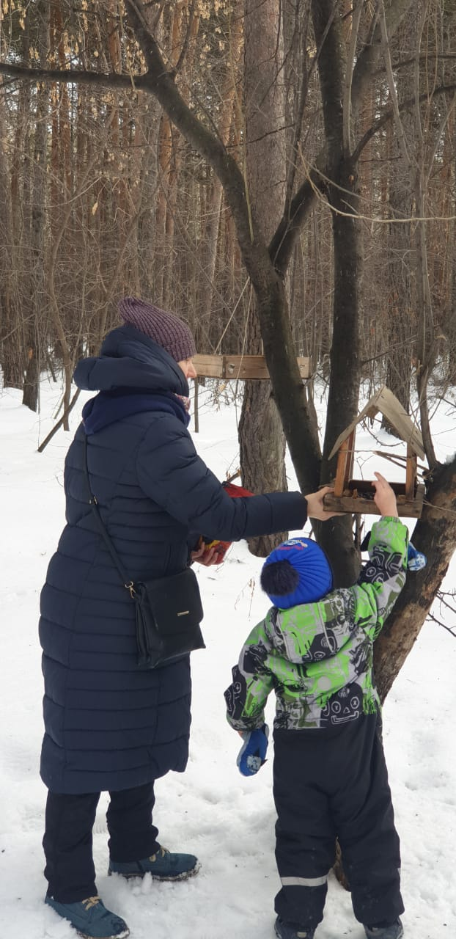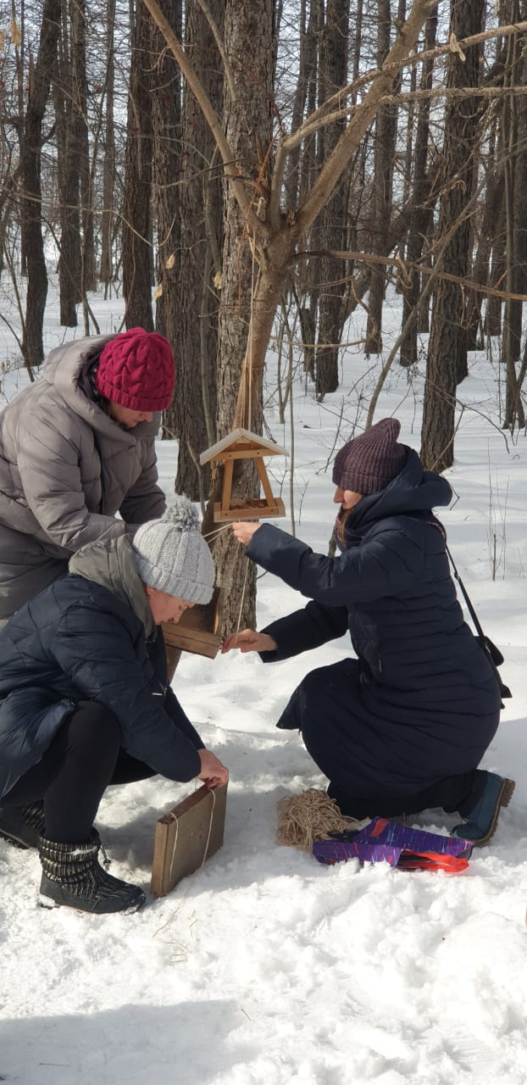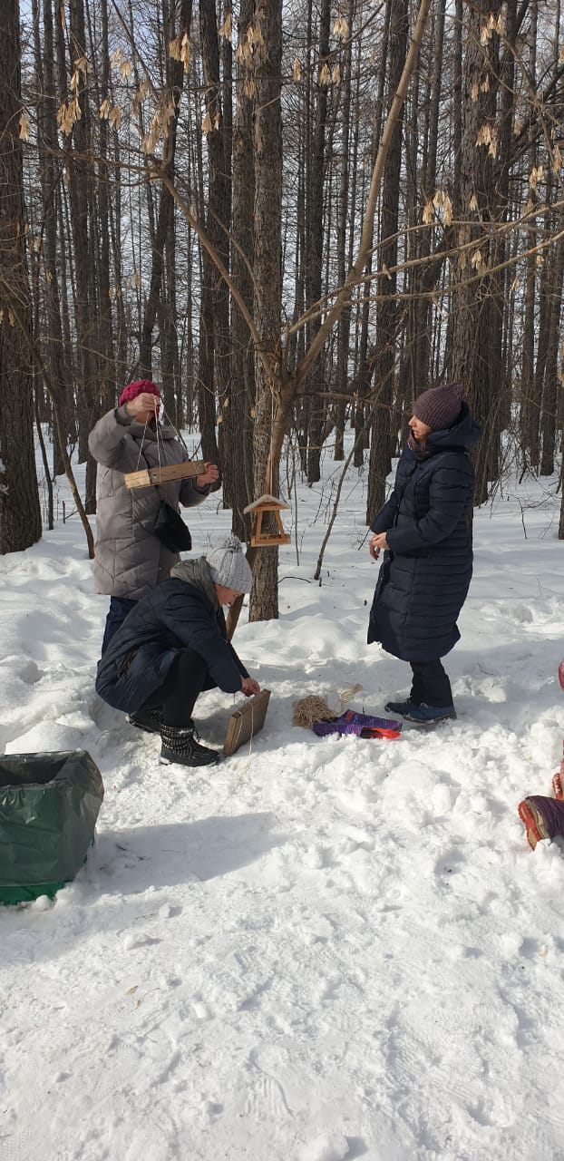

Приложение 10
Календарь наблюдении за птицами
 | Дни  недели | 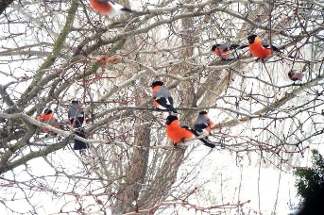  Ждут корма | 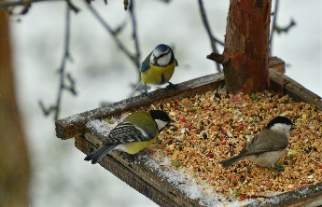  Птицы кормятся | Погода
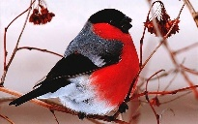  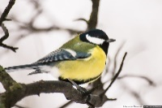  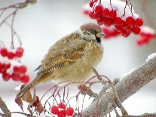  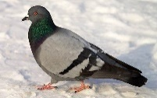  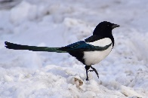  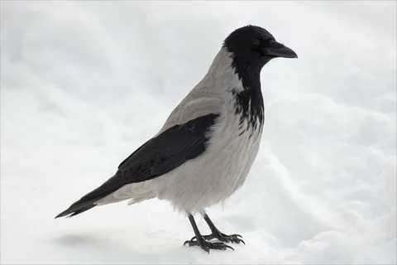  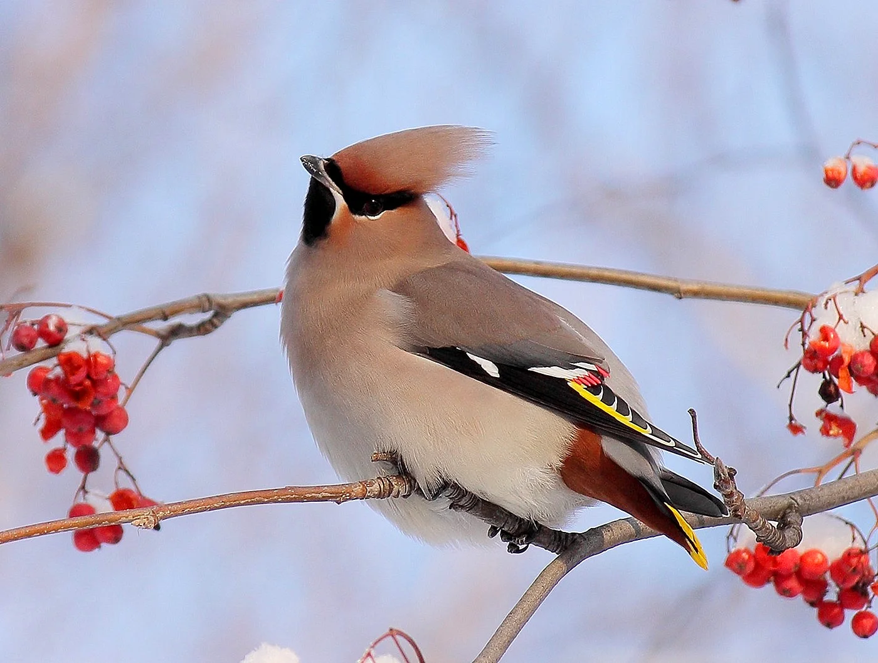  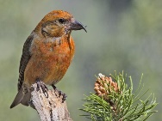  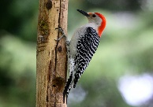 | ПН
 | ВТ
 | СР
 | ЧТ
 | Пт
 | ПН
 | ВТ
 | СР
 | ЧТ
 | Пт
 | ПН
 | ВТ
 | СР
 | ЧТ
 | Пт

Приложение 11

Короткие рассказы для детей. Толстой Л. Н.

Варя и чиж
У Вари чижу был чиж. Чиж жил в клетке и ни разу не пел.
Варя пришла к чижу.
— «Пора тебе, чиж, петь».
— «Пусти меня на волю, на воле буду весь день петь».

Приложение 12
Наблюдение за птицами во время прогулки

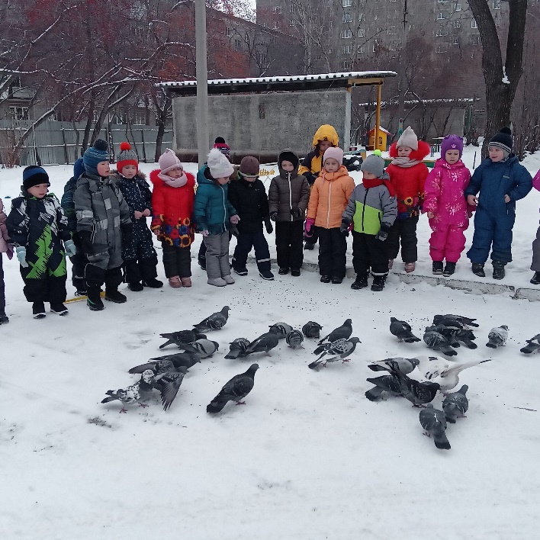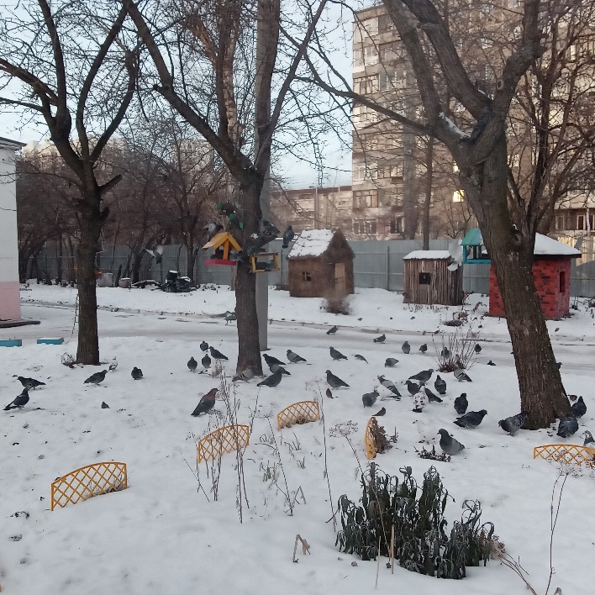

Приложение 13
«Снегирь на рябине»
Группа: № 5 "Фантазёры"
Тема занятия: "Снегирь на рябине" И.А. Лыкова. Рисование сюжетное
Старшая группа
Образовательные области: "Художественно- эстетическое развитие", «Речевое развитие», , «Социально-коммуникативное развитие», «Физическое развитие».
Цель занятия: Познакомить детей с нетрадиционной техникой рисования - рисование ватными палочками.
Задачи занятия:
Образовательная задача: Учить использовать в работе нетрадиционную технику - рисование ватными палочками, развивать видение художественного образа, закреплять знание цветов.
Развивающая задача: Развивать интерес к нетрадиционному изображению на бумаге; развивать мелкую моторику рук, внимание и мышление.
Воспитательная задача: Воспитывать интерес к изучению живой природы, любовь и бережное отношение к ней.
Словарная работа: Снегирь, снег, рябина.
Планируемый результат: Развивать у детей эмоциональную отзывчивость при восприятии картинок, о том, что птицам холодно и голодно зимой. Развить желание помогать птицам.
Подготовительная работа: дидактические игры, просмотр мультфильма, чтение стихотворений, раскрашивание раскрасок.
Материалы и оборудование: изображение ветки рябины на каждого ребенка, силуэт снегиря, гуашь красного и белого цвета, ватные палочки, салфетки.
Технологическая карта организации непосредственной образовательной деятельности
№ | Этапы, продолжительность  Задачи  Формы организации, материалы и оборудование | Деятельность педагога | Методы, формы, приёмы | Предполагаемая деятельность | Планируемый результат
1. | Организационно-мотивационный этап | Ребята, скажите, какое сейчас время года?  Что зима принесла с собой?  Можно ли зимой увидеть птиц на улице?  А каких птиц вы знаете, ребята?  Послушайте стихотворение.  Улетели птичьи стаи,  Лес в сугробах до ветвей.  Вот тогда мы и дождались  Наших северных гостей.  Зимний лес не спит, а дремлет,  Серебром окутан весь.  Не покинув эту землю,  Много птиц осталось здесь.  Т. Зайцева | Диалог  Занятие-сказка  Художественное слово | Зима  Снег и метель.  Мороз  Да, можно  Воробей, синица, ворона  Слушают | Заинтересовать ребят.
2. | Основной этап  Этап постановки проблемы  Этап ознакомления с материалом | Понравился вам стих?  Послушайте загадку, о какой птице в ней говорится?  «Красногрудый, чернокрылый,  Любит зёрнышки клевать.  С первым снегом на рябине  Он появится опять». (снегирь)  (показывает детям картинку с изображением снегиря). Эта птица называется снегирь и она тоже зимует вместе с нами.  Давайте полюбуемся нашей птичкой. (просмотр видеофрагмента про снегиря) Посмотрите какие красивые у него на груди перышки красного цвета, на голове черная шапочка, крылышки серенькие, хвостик черненький. Ребята, какие части тела мы можем назвать у нашей птички?  А зачем нужен клюв птице?  А для чего нужны крылья?  Ребята, я предлагаю вам представить себя птицами и помахать крылышками.  Физкультминутка «Сел на ветку снегирь»  Сел на ветку снегирь. («попрыгать» ладошками по плечам)  Брызнул дождик, (потрести кистями рук перед собой)  Он промок (обхватить себя руками и слегка подражать как от холода)  Ветерок подуй слегка (поднять руки верх и покачать ими)  Обсуши нам снегирька. (помахать руками-крылышками и сесть на свои места)  Дети, зимой очень холодно. Чем мы можем помочь птицам зимой?  Да, надо заботится о птицах, чтоб им было легче перенести холода. Ребята, а вы знаете, что снегири очень любят ягоды рябины.  Посмотрите, какие красивые ягоды висят на веточке. (показ ветки рябины)  Ягоды висят одна возле другой, их много они собраны в гроздь. Вот этими ягодами питаются птицы зимой.  Какого цвета ягоды рябины? Какой они формы? А какого они размера?  Давайте мы поможем птицам и нарисуем ягоды… но рисовать мы будем не кисточкой, а ватными палочками. Этот способ рисования называется «тычок». Давайте вспомним, как нужно рисовать этим способом. Берём палочку и обмакиваем её в краску, но не всю палочку, а только кончик. Затем, прикладываем её к веточке… (дети выполняют задание, воспитатель проводит индивидуальную работу) | Диалог.  Словесный  Наглядный  Словесный  Отвечают на вопросы  Практический  Проблемно-поисковый метод.  Групповая  Диалог  Рассматривание иллюстраций  Беседа.  Диалог.  Наглядный  Отвечают на вопросы  Практический | Да, понравился  Отгадывают загадку  Да  Голова, крылья, ноги  Чтобы искать себе корм.  Чтобы летать.  Покормить.  В кормушки насыпаем семечки, крошки хлеба, крупу.  Рассматривают иллюстрацию | .  Физкультминутка «Сел на ветку снегирь»  Будут рисовать по показу педагога. Повторят .

3. | Заключительный этап | Молодцы, ребята! Какие чудесные ягоды вы нарисовали! И снег замечательный. Как же хорошо вы постарались!  (звучит песня снегирей)  Ой, ребятки, слышите? Что это за звук? Правильно, это песня снегирей. Они увидели наши ягодки и прилетели полакомиться. Посмотрите вот они! (Воспитатель раздает силуэты снегирей) Мы с вами пойдём на прогулку и угостим, птичек? Ребята угощают снегирей. Ребята, а вы знаете, снегири в первый раз оказались в детском саду и они очень хотят посмотреть на группу? Птицы очень будут рады вашим гостинцам. Спасибо вам ребята! | Беседа  Наглядный | Согласны!  Да.  Да  Дети идут показывать игрушки | Нарисовали ягодки рябины и снежок  Отвечают на вопросы  Вызвать радостный , активный диалог между собой и педагогом при рассматривании детских работ

Приложение14

Ю. Дмитриев «Снегирь»

Ты знаешь, многие птицы с наступлением холодов улетают на юг. А есть и такие, что прилетают к нам только зимой. И называются они «снегири», потому что появляются у нас вместе со снегом. Что за странное желание — жить у нас зимой, когда здесь холодно и все птицы уже давно на юге? Но дело в том, что наши леса для снегирей уже «тёплые края»: летом они живут гораздо севернее, там, где очень сильные морозы.
Узнать снегирей легко. Их красные грудки, голубовато-серые спинки, чёрные бархатные шапочки и крылья хорошо заметны на фоне белого снега. Снегири — птицы солидные. Не торопясь перелетают они небольшими стайками с дерева на дерево, вежливо уступая самкам (которые окрашены так же, лишь грудь буровато-серого цвета) лучшие грозди рябины.
Когда зазвенит песня зяблика, снегири уже будут далеко на севере — на родине. Совьют там гнёзда, выведут и вскормят птенцов. А поздней осенью или в начале зимы снова раздастся их низкий звонкий посвист: «Жю… жю… жю…— мы прибыли!» Добро пожаловать! У нас в лесу всегда рады гостям.

